DATABASE ADMINISTRATIE

Katholieke Hogeschool Mechelen
3 IMS - Docent: Chris Vandermeiren

Maak van dit document uw eigen, goed gedocumenteerde cursus.
In de workshops willen we u aanzetten tot experimenteren, opzoeken, verklaren en begrijpen.

DBA login: s10
Server: ser-ora10.khm.be
Login: oracle
Pass: Opendeurdag!

Oracle Enterprise Manager → Standalone → Database 10
Login: oracle
Pass : oracle
Type : SYSDBA

Inleidende oefeningen mbt users, rechten en database-tools
Proficiat ! U begint aan een cursus die door alumni beschouwd wordt als "belangrijk".
Werk zo mogelijk per 2.
Werk voor thuis: zorg dat u ten laatste volgende week, in de eerste les van de week, een overtuigend bewijs levert dat u zelf een oracle 9.2 of 10 of 11 zelf geïnstalleerd heeft. De cursus DBA behandelt versie 9.2 en de nieuwere versies functioneren anders (of zien er alleszins anders uit). Voor deze cursus is versie 9.2 het meest aangewezen. Anderzijds kan u ook op school connecteren vanuit alle IMS-lokalen.
De docent kent een server toe.
- Ga na of je kan aanloggen met een user die DBA-recht heeft. Misschien Oracle/Oracle?
Kijk bij "security" / users / Oracle / tab ROLE, om na te gaan welke rechten de Oracle user heeft.
Indien Oracle dat recht niet heeft: vraag aan de DBA-van-dienst (uw docent) om dat recht te geven.
- Log aan met een user die DBA-recht heeft. Bv. Oracle/Oracle.
- We gaan een apart schema creëren voor alle objecten (tabellen, ...) van het boekhoudsysteem.
Creëer (per groep) een user "Boekhouding_xxxxxx", waarbij xxxxx=een_bedrijfsnaam_die_u_zelf_kiest.
Voorbeeld: boekhouding_business_partners. Kies zelf een andere bedrijfsnaam.
Merk op dat
- je een tablespace moet kiezen bij het creëren van een user. Kies tablespace "users" of "default".
- het schema Boekhouding_xxxxxx gewoon dient om de boekhoudkundige tabellen te bundelen. Niemand gaat rechtstreeks connecteren met deze user. Het is dus louter een technische user.
Diverse personeelsleden (boekhouders die elk een eigen user hebben...) zullen nadien de nodige rechten krijgen om de boekhoudkundige informatie te kunnen beheren. Maar geen van hen zal rechtstreeks aanloggen met de user "boekhouding_xxxxxxx".
- In het begin het schema Boekhouding_xxxxxx leeg is, en daardoor voorlopig onzichtbaar.
- Met uw DBA-recht (rol) kan u in het schema van de boekhouder tabellen creëren. Gebruik onderstaand script om dat te doen. (vervang de xxxx door de juiste naam)

CREATE TABLE "Boekhouding_XXXX"."BOEKINGEN"
("BOEKING_ID" NUMBER(10), --PK
"REKENING_CT" NUMBER(10),
"REKENING_DT" NUMBER(10),
"BEDRAG" NUMBER(12,2),
"BOEKINGSDATUM" DATE,
"COMMENTAAR" CHAR(500)) ;

CREATE TABLE "Boekhouding_XXXX"."GROOTBOEK"
("REKENING" NUMBER(10), --PK
"REKENING_NAAM" VARCHAR2(50),
"REKENING_SALDO" NUMBER(12,2),
"LAATST_AANGEPAST" DATE);

CREATE SEQUENCE "Boekhouding_XXXX"."SEQ_BOEKINGEN_ID"
INCREMENT BY 1 START WITH 1 MAXVALUE 1000000 MINVALUE 1 NOCYCLE;

CREATE OR REPLACE TRIGGER "Boekhouding_XXXX"."TRIG_BOEKINGEN_ID"
BEFORE INSERT ON "BOEKINGEN"
FOR EACH ROW
begin
select seq_boeking_id.nextval into :new.boeking_id from dual;
end;

- U moet als IMS'er best begrijpen wat u inhoudelijk bezig bent. Wat is eigenlijk dat "grootboek"? En wat heeft dat te maken met de tabel "boeking"? Bestudeer de velden. Kijk naar de info onderaan (schema met boekingen en grootboek)
Leg uit wat de functie is van elk van beide tabellen. Zorg dat u dit helder aan uw docent kan uitleggen.
Het grootboek houdt alle rekeningnummers bij die worden gebruikt in de boekingtabel. De boekingtabel refereert naar de PK van de grootboektabel om zo boekingen van deze rekeningen bij te houden.

- Verklaar de werking van de sequence en de trigger.
Ziet u het verband met het bekende begrip "autonumber"?
De sequence zorgt voor een nummering die begint vanaf 1 en eindigt op 1000000. Deze sequence wordt gebruikt in de trigger, die de nieuwste waarde van de nummering in de PK van de boekingtabel steekt vooraleer er een INSERT gebeurt.

- Creëer nu een boekhouder bv boekhouder_Paul. (Kies een andere naam)
- Geef die boekhouder het recht om de inhoud van de tabellen te kunnen beheren.
Dat zijn dus de rechten insert, update, ...op die tabellen. Geef geen andere rechten! Een eindgebruiker mag namelijk niet teveel rechten hebben.
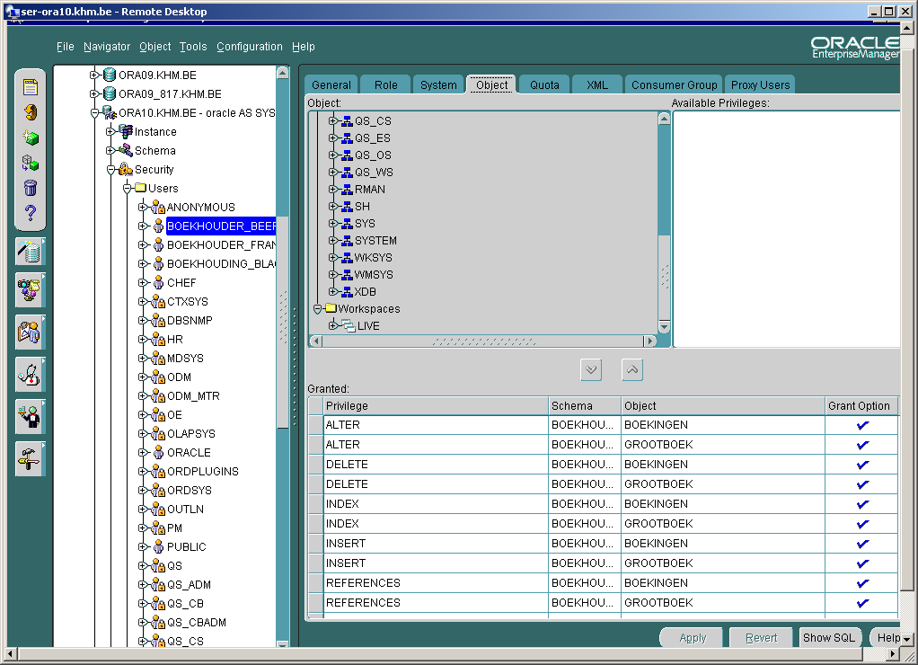
- Is de boekhouder in staat Enterprise Manager (E.M.) te gebruiken? Waarom wel/niet? Probeer !

Dit gaat niet omdat de boekhouder user hiervoor geen privileges heeft.

- Geef de boekhouder het recht "select any dictionary". (Kan de boekhouder zichzelf dat recht geven?)
Kan hij nu werken in E.M.?
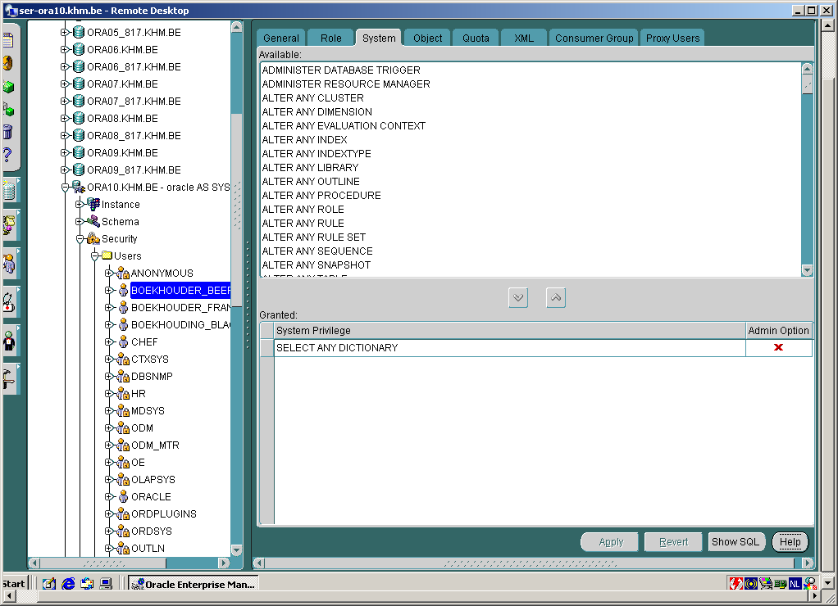
JJAAAAAA NU KAN JE INLOGGEN
Interwebs uitleg: SELECT_ANY_DICTIONARY geeft je toegang tot alle SYS-tabellen.
Ter herinnering: het concept van deze cursus is: experimenteren, opzoeken, verklaren en begrijpen.
- Drop (dankzij uw DBA-recht op Boekhouding_XXXX user) de sequence en de trigger.
- Maak ze opnieuw aan via E.M (Rechterklik op SEQUENCES en TRIGGERS en dan CREATE)
Constateer hierbij dat er geen syntaxproblemen kunnen optreden dankzij deze user-interface.
- Een collega-DBA (van het type "perfectionist") zou graag hebben dat rekening_ct en rekening_dt qua volgorde omgewisseld zouden worden in de tabel. Zorg dat dit gebeurt (alhoewel volgorde eigenlijk geen belang heeft). Lukt dit? Zo ja, hoe?

Dit lukt van geen *****. De enige manier is de tabel, terwijl hij nog leeg is, te alteren of de namen van de kolommen te wijzigen.
- Hernoem de tabel "boekingen" naar "boeking". (Zoek zo nodig op internet hoe je dat doet. Het commando heet "rename".)
alter table
TABLESPACE.table_name
rename to
new_table_name;
- Hoe kan gezorgd worden dat bij het aanpassen van de tabellen "boekingen" en "grootboek" zeker nooit een grootboekrekening kan gedelete worden waarvoor nog boekingen bestaan? (Wat zou er gebeuren als dit wel zou kunnen?) Implementeer deze veiligheid.
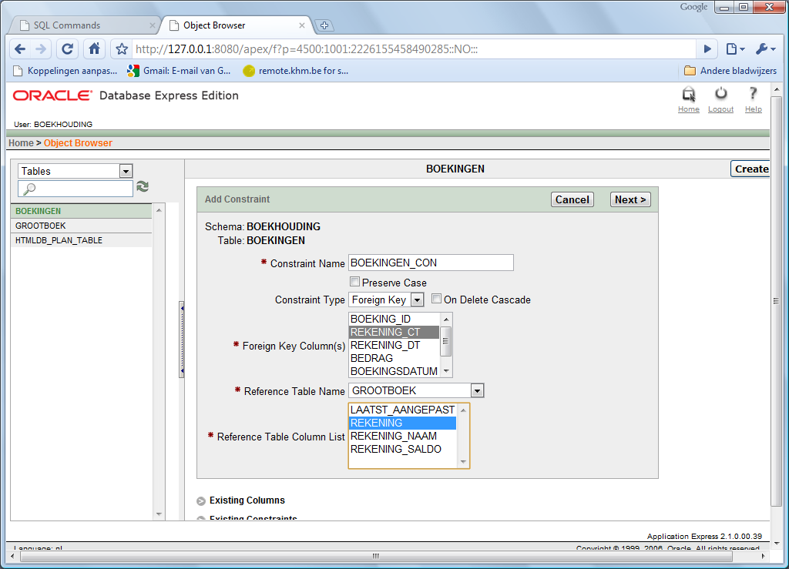
Constraint leggen.

- Waarvoor dient een primary key?

- Waarvoor dient een foreign key? Wat is een referential constraint en waarvoor is dat nuttig?

- Maakt een referential constraint een query makkelijker of sneller? Opgelet: Access en Oracle verschillen hier van elkaar.
Voor oracle maken constraints query”s trager, voor access onbekend…
- Bestaan er nog andere soorten constraints? Zo ja, welk kan het nut zijn?

NOT NULL constraint: waarde mag niet null zijn
Unique constraint wanneer je enkel unieke waarden wilt zoals ID’s, telefoon nummers
Check constraint een regel die bepaalt wat voor waarden in een veld of colom mogen
…

- Registreer (correct) als boekhouder de onderstaande boekingen.
INSERT INTO "BOEKHOUDING"."GROOTBOEK" (REKENING, REKENING_NAAM, REKENING_SALDO, LAATST_AANGEPAST) VALUES( 499300,'te betalen BTW', 0, sysdate);

- Vul manueel de rekeningen en de namen van de rekeningen in, in het grootboek. Zet "rekening_saldo" op 0 en "laatst_aangepast" op vandaag. (Het is de bedoeling dat nadien een batch-programma de boekingen zou overlopen, de nodige sommen zou maken, en deze zou plaatsen in het grootboek. Zoek op internet de betekenis van "batch processing" en zorg dat je weet wat het is.
INSERT INTO "BOEKHOUDING"."GROOTBOEK" (REKENING, REKENING_NAAM, REKENING_SALDO, LAATST_AANGEPAST)
VALUES( 499300,'te betalen BTW', 0, sysdate);
- Maak een query die alle boekingen netjes toont, inclusief de namen van de rekeningen. (Een overzichtelijk rapport voor de boekhouder.)
select a.boeking_id, d.dt_rek, d.dt_naam, c.ct_rek, c.ct_naam, d.bedrag, d.boekingsdatum, d.commentaar
from "BOEKHOUDING"."BOEKINGEN" a,

(select b.boeking_id dt_id, b.rekening_dt dt_rek, g.rekening_naam dt_naam, '', '', b.bedrag bedrag,
b.boekingsdatum boekingsdatum, b.commentaar commentaar
from "BOEKHOUDING"."BOEKINGEN" b, "BOEKHOUDING"."GROOTBOEK" g
where g.REKENING = b.REKENING_DT) d,

(select b.boeking_id ct_id, '', '', b.rekening_ct ct_rek, g.rekening_naam ct_naam, b.bedrag bedrag,
b.boekingsdatum boekingsdatum, b.commentaar commentaar
from "BOEKHOUDING"."BOEKINGEN" b, "BOEKHOUDING"."GROOTBOEK" g
where g.REKENING = b.REKENING_CT) c
where d.dt_id = a.boeking_id and c.ct_id = a.boeking_id;

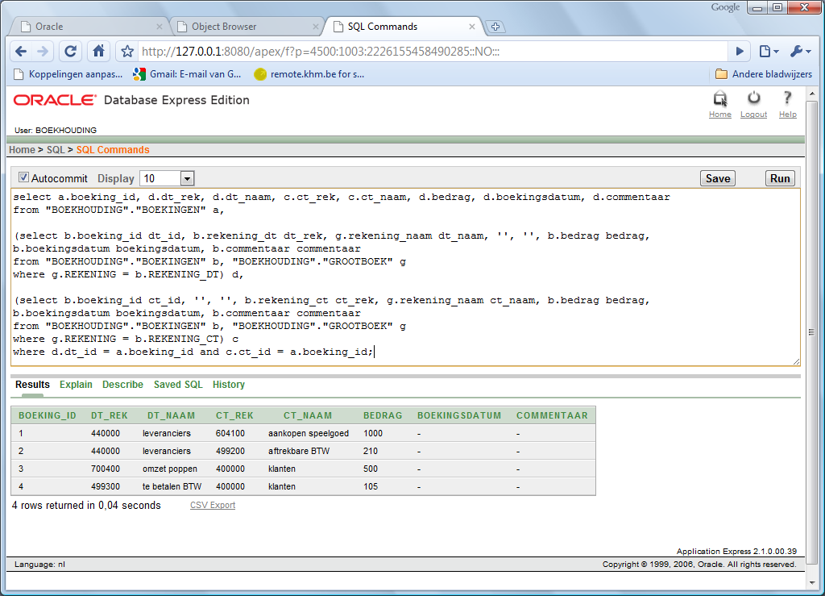

- We hebben nog geen eenvoudige toepassing om boekingen te laten invoeren. De boekhouder is echter heel bedreven met Access. Daarom kan Access als user-interface naar Oracle gebruikt worden.
Raadpleeg het document TIPS.doc (zie documentatie van datawarehousing) om te leren hoe een ODBC-link tussen Access en Oracle gelegd wordt. Voer uit.
http://www.reo.gov/gis/tools/infobase/LinkAccessToOracle.pdf

De boekingen die u in de tabel "boeking" moet stoppen.
DEBET | CREDIT | BEDRAG
aankoop
440000 leveranciers | 604100 aankopen speelgoed | 1000 € | boeking_1
440000 leveranciers | 499200 aftrekbare BTW | 210 € | boeking_2
verkoop
700400 omzet poppen | 400000 klanten | 500 € | boeking_3
499300 te betalen BTW | 400000 klanten | 105 € | boeking_4

Het grootboek
REKENING | REKENING_NAAM | REKENING_SALDO | LAATST_AANGEPAST
440000 | leveranciers | -1210
604100 | aankopen speelgoed | 1000
499200 | aftrekbare BTW | 210
400000 | klanten | 605
700400 | omzet poppen | -500
499300 | te betalen BTW | -105

Mogelijke vragen

- Toon aan dat u oracle ge-installeerd heeft
- Voor wie of voor wat dient de user boekhouding?
→ Dit is een technische user die gebruikt wordt voor het onderhoud van de tablespace, toevoegen van nieuwe gebruikers, enz. Het is niet de bedoeling dat deze user wordt gebruikt voor dagdagelijkse doeleinden.
- Is de boekhouder owner van het schema boekhouding?
→ Nee. De Schema Owner is in dit geval de user boekhouding. De boekhouder-users zijn Application Users. Dit wil zeggen dat ze wel toegang hebben tot het schema, maar enkel die privileges hebben die van nut zijn voor hen.
- Wat is het nut van “select any dictionary”? Waarom zou dat recht specifiek die naam hebben? Over welke “dictionary” gaat het?
→ De gebruiker krijgt dan toegang tot de systeemtabellen, of de data dictionary. Deze set van tabellen bevat informatie over de database. Ze bevat:
• The definitions of all schema objects in the database (tables, views, indexes, clusters, synonyms, sequences, procedures, functions, packages, triggers, and so on)
• How much space has been allocated for, and is currently used by, the schema objects
• Default values for columns
• Integrity constraint information
• The names of Oracle users
• Privileges and roles each user has been granted
• Auditing information, such as who has accessed or updated various schema objects
• Other general database information
- Wat is het belang van de volgorde van velden in een database?
- Helpt een primary key en/of foreign key bij het maken van joins? Waarom wel/niet?
→ Ja, want deze keys zijn uniek en zorgen ervoor dat de foute of dubbele gegevens worden opgehaald.
- Toon screenshots van het maken/gebruiken van de odbc-link.

